 

Sistem za podršku donošenja odluka pri dijagnosticiranju pacijenata

Praktikum - Napredne web tehnologije

Opis teme

Studenti: Golić Merisa (1191/16611)

Nogo Armin (1192/16617)

Palavra Adi (1129/16615)

Peljto Mirnes (1130/16602)

Sarajevo, Mart 2017.g.

1. Opis teme

Korisnicima će biti omogućen prikaz najvjerovatnijih dijagnoza na osnovu unesenih simptoma, te će doktorima biti omogućeno bilježenje svih postavljenih dijagnoza za pacijente. Pored toga, logovanim korisnicima (doktorima) će biti prikazana preporučena doza na osnovu unosa dodatnih parametara koji se tiču pacijenta. Jedan korisnik (administrator) će upravljati svim korisnicima sistema (doktorima).

1. Moduli

Svaki modul predstavlja dio mikroservisa.

1. Modul za dijagnosticiranje

Na osnovu unesenih simptoma vrši se uspostavljanje dijagnoze, te prikaz najvjerovatnijih dijagnoza sa procentom poklapanja simptoma.

Nakon što korisnik unese (odabere) simptome za koje želi izvršiti dijagnosticiranje, dobice prikaz dijagnoza koje odgovaraju tim simptomima. Biće omogućen prikaz svih dijagnoza koje odgovaraju barem jednom od navedenih simptoma, ali će se moći postaviti i određeni prag poklapanja kako bi se prikaz suzio samo na one dijagnoze čije je procentualno poklapanje stvarnih simptoma sa unesenim simptomima veće od odabranog praga. Prilikom odabira neke od ponuđenih dijagnoza, prikazaće se i kraći opis date dijagnoze (link na stranicu na kojoj se nalazi više informacija o datoj dijagnozi). Ovaj modul će biti osnova za drugi i treći modul. Potvrdom neke od prikazanih dijagnoza kao i unosom dodatnih informacija o pacijentu - ime, datum rođenja, spol, dodaće se informacije u bazu podataka.

ERD1:

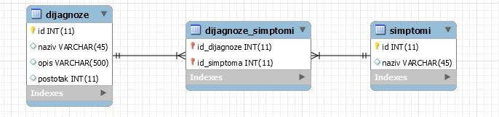

1. Modul za praćenje dijagnoza

Logovani korisnik (doktor) ima pristup spisku svih svojih pacijenata, kao i pregled historije dijagnoza za svakog pacijenta.

Nakon što se korisnik loguje, biće mu omogućen prikaz svih dijagnoza koje je on potvrdio svojim pacijentima, tj. biće mu prikazana lista svih pacijenata koje je on dijagnosticirao, te odabirom jednog od njih će se prikazati i sve dijagnoze tog pacijenta.

ERD2:

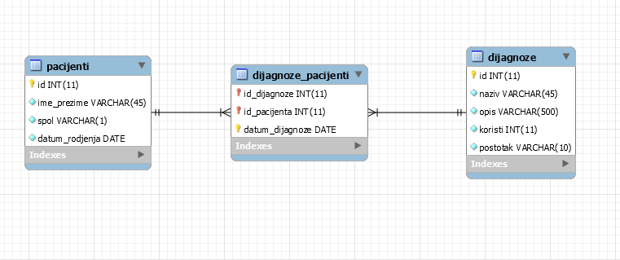

1. Modul za određivanje terapije

Za svaku dijagnozu pacijenta određuje se terapija (lijek i doza), na osnovu unesenih parametara dijagnoze.

Kada se potvrdi dijagnoza od strane logovanog korisnika (doktora) biće omogućeno određivanje doze lijeka koji je preporučen za datu dijagnozu. Potrebno je da korisnik unese određene parametre koji pružaju dodatne informacije o pacijentu (rezultate nekih nalaza i sl.), na osnovu kojih će se vršiti određivanje tačne doze lijeka za datog pacijenta.

ERD3:

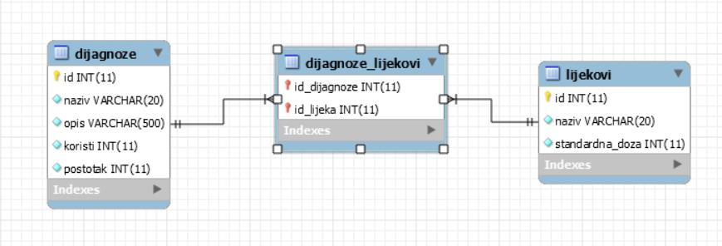

1. Modul za korisnike

Ovaj modul omogućava upravljanje korisnicima sistema, tj. dodavanje novih ili brisanje starih korisnika.

Jedan korisnik (koji predstavlja administratora sistema) će upravljati svim ostalim korisnicima sistema, tj. on će biti zadužen za dodavanje novih korisnika, eventualno brisanje korisnika koji više ne koriste sistem ili kojima su oduzete privilegije.

ERD4:

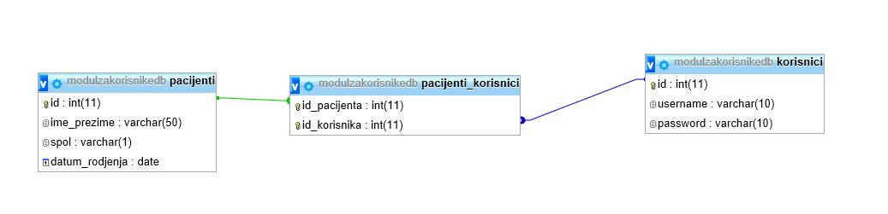

S obzirom da je tabela dijagnoze zajednička za više modula, ona je duplicirana u modulima za dijagnosticiranje, praćenje dijagnoza i određivanje terapije. Da bi se osigurala konzistentnost podataka, prilikom dodavanja/izmjene/brisanja novih slogova u tabelu dijagnoze u modulu za dijagnosticiranje, vršiće se komunikacija sa ostalim modulima te izvršavati promjene na dupliciranim tabelama. Isto vrijedi i za tabelu pacijenti koja je zajednička za modul za praćenje dijagnoza i za modul za korisnike. Tabela je primarna u modulu za praćenje dijagnoza, dok će se komuniciranjem osigurati da ispravni podaci budu i u modulu za korisnike.